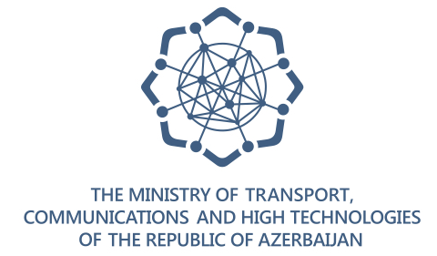 | Региональные учения МСЭ по кибербезопасности для стран СНГ - ALERT (Applied Learning for Emergency Response Teams)  Баку, Азербайджанская Республика, 3-7 сентября 2018 года  ITU Cyber Drill - ALERT  (Applied Learning for Emergency Response Teams) for CIS Region  Baku, Republic of Azerbaijan, 3-7 September 2018

Просьба при заполнении использовать ЗАГЛАВНЫЕ буквы/ Please use CAPITAL letters.
ФОРМА ДЛЯ ПОЛУЧЕНИЯ ВИЗОВОЙ ПОДДЕРЖКИ
VISA SUPPORT FORM
Фамилия, имя:
Surname, name:
Пол/Gender:
Название ведомства/компании:
Institution/Company:
Должность/Title:
Адрес/Address:
Телефон/Tel.:
Факс/Fax:
Гражданство/Citizenship:
Номер паспорта/Passport number:
Дата выдачи/Date of issue:
Действителен до/Valid till:
Страна и город, где Вы будете получать визу/
Country & city where you will obtain visa:
Дата рождения/Date of birth:
Место рождения/Place of birth:
Дата прибытия в Азербайджан/
Date of arrival in Azerbaijan:
Дата отъезда/Date of departure:

Необходимо также приложить сканированную копию паспорта.
Please attach scan copy of your passport.

Please send the form duly completed to the workshop coordinator Mr. Fuad Mushtag oglu Mushtagov by email: international-fm@mincom.gov.az by 6 August 2018.

Просьба направить заполненную регистрационную форму координатору семинара Фуаду Муштаг оглу Муштагову на электронную почтау: International-fm@mincom.gov.az до 6 августа 2018 года.

